ЛЕКЦИЯ 3

ТАБИҒИ КЕШЕНДЕР

Қазіргі кездегі физикалық географияның негізгі зерттеу нысаны кешенді заттық жүйе есебінде қаралатын жер бетінің географиялық қабығы болып табылады және ол тік және көлбеу бағыттарда біркелкі емес. Көлбеу бағытта, яғни кеңістікке қатынасты, географиялық қабық жеке табиғи кешендерге бөлінеді (оның баламасы табиғи аймақтық кешен, геожүйе, географиялық ландшафттар).
Табиғи кешен деп табиғи бөлшектердің ерекшелігімен ерекшеленетін, күрделі байланыстық әрекетте болатын жер бетіндегі бөлімдерді айтады.
Кез келген табиғи кешендердің, оның ішкі бейнесінде көрінетін, табиғи бірлікке ие болатын өзіндік шекаралары бар. Құрлықта және мұхитта, біртұтас бола тұра, әртүрлі ендікте біркелкі емес географиялық қабық өте үлкен табиғи кешендерді құрайды.
Кез келген табиғи кешендердің құрылуы үшін миллиардтаған жылдар қажет. Құрлықта табиғи кешендер, тау жынысы, климат, ауа салмағы, су, өсімдік, айуанаттар, топырақ секілді табиғаттың құрылымдық бөлшектерінің бір-біріне әсерінен пайда болады. Табиғи кешендердің барлық бөлшектері географиялық қабық секілді бір-бірімен қабаттасқан және олар біртұтас табиғи кешенді құрайды, ал онда зат және қуат алмасуы болып тұрады. Мұхиттардағы табиғи кешендердің құрлықтағы кешендерден айырмашылығы олар сыңарында ерітілген ауа бар су, өсімдік және жан-жануарлар, тау жыныстары және жер бедері секілді бөлшектерден құрылады.
Сонымен, табиғи кешендерді пайда болу жағынан, геологиялық даму тарихы және қазіргі кездегі ерекшеленген табиғи бөлшектерінің құрамы бойынша біркелкі болып келетін аймақтар деп қарастыруға болады. Олар біртұтас геологиялық іргетасқа бір түрлі мінездемеге және жер асты мен жер беті суларына ие бола отырып, топырақ және өсімдік жамылғысы тұрғысынан біртектес және бірдей органикалық денелер мен ерекше айуанаттармен ерекшеленеді.
Табиғи кешендердің сыңарындағы құрылымдардың бірбіріне әсер ету деңгейі негізінен күн қуатының мөлшері және ырғағының қарқынымен анықталады. Табиғи кешендердің қуаттық әлеуетінің сандық мәнін және ырғағының қарқынын білу арқылы, қазіргі кезде географтар, оның табиғи қорларының жыл сайынғы өнімділігін және олардың қайта қалыптасуының оңтайлы мезгілін анықтауға қолжеткізді. Бұның өзі, табиғи аймақтық кешендердегі табиғи қорларды, адамзаттың шаруашылық қызметіне пайдалану мүмкіншілігіне нақты бағдарлама құруға мүмкіншілік береді.
Табиғи аймақтық кешендер (ТАК) деп тарихи дамуы және жалпы пайда болуымен біркелкі ерекшеленетін, өзіндік географиялық жағдайға және онда қазіргі кезеңдегі жүретін үдерістердің шеңберінде, белгілі бір біртұтас табиғи мінездемеге ие аймақтарды айтады. Сонымен бірге, табиғи аймақтық кешендер – географиялық сыңарлардың үйлесуін немесе әртүрлі деңгейдегі жүйені құрайтын, яғни географиялық қабықтан фацияға дейінгі кешендердің төменгі дәрежесі.
Жер бетіндегі ең үлкен табиғи кешен географиялық қабық болып табылады. Құрлық және мұхиттар – табиғи кешеннің келесі дәрежесі. Құрлықтың ішіндегі бөлінетін физикалықгеографиялық аймақтар, табиғи кешендердің үшінші деңгейі болып табылады.
Географиялық қабықтардың табиғи кешендерге бөлінуінің екі себебі бар: біріншіден, жер қабатының құрылымының әртүрлігін тану және жер бетінің біркелкі еместігі болса, екіншіден, күн сәулесінің жылу мөлшерінің барлық аймақтарда бірдей еместігінен. Осыған байланысты аймақтық және аймақсыз табиғи кешендер деп бөледі.
Өте үлкен аймақсыз табиғи кешендерге құрлық және мұхиттар жатады. Кіші аймақсыз табиғи кешендерге таулар және жазықтық аймақтар, ал одан төменгі деңгейдегі кешендерге төбелер, өзен алқаптары және жыралар жатады.
Өте үлкен аймақтық табиғи кешендерге географиялық белдеулер жатады. Олардың шекарасы климаттық белдеулермен сәйкес келеді және аттарында экваторлық, тропикалық және субтропикалық болып аталады. Ал географиялық белдеулер, өз кезегінде жылу және ылғалдың қатынастық шамасы арқылы бөлінетін табиғи аймақтардан тұрады.
Табиғи аймақтық кешендер, егер оның сыңарындағы табиғи кешендердің алты құрылымы болса, толық және одан кем болған жағдайда, толық емес деп аталады. Сондықтан табиғи аймақтық кешендер пайда болуы және қалыптасу дәрежесі, оның сыңарлық бөлшектерінің бір-біріне әсерінің деңгейлік байланысы арқылы анықталады (24-сурет).
Жер бедерінің пайда болуына, яғни қазіргі кездегі табиғи жүйеге өте үлкен әсерін тигізген кайнозойлық тау жүйелерінің пайда болуынан, табиғаттың барлық сыңарлық жүйесінде үлкен қайта құру үдерісі жүрді, ал оның нәтижесінде үлкен аймақтарда таулар және көптеген жаңа табиғи аймақтық кешендер пайда болды. Табиғи аймақтық кешендердің қалыптасу кезеңіндегі жер бедерінің қалыптасуы климат, су, топырақ, өсімдік және айуанаттар әлемімен реттік және жүйелік байланыста болады.
Табиғи аймақтық кешендердің қалыптасу кезеңіндегі су қорының қалыптасуы жер бедеріне, климат, топырақ, өсімдік және айуанаттар әлемімен реттік және жүйелік орналасу деңгейіне байланысты жүрді.

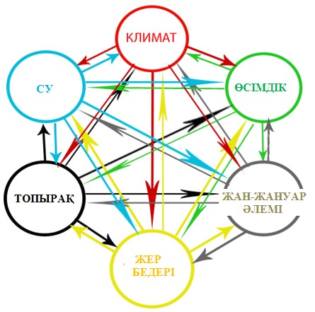

24-сурет. Табиғи кешендердің сыңарлық бөлшектерінің бір-біріне әсерінің деңгейлік байланысы

Топырақтың пайда болуын белгілі орыс ғалымы В.В. Докучаев табиғаттың «айнасы» деп атаған (және ол арқылы топырақтың табиғи құрылымдарының барлығының бірге әсер ету дәрежесін бейнелеуге болады, өйткені ол осы бірлесіп әсер етудің нәтижесінде пайда болады деп қортынды жасаған). Топырақ жүйесінің қалыптасуының жер бедерімен байланыстылығы таулы аймақтардағы биіктік белдеуіне байланысты, топырақтардың ауысып отыру заңдылығының мінездемесі арқылы сипатталады. Топырақтың аймақтық деңгейде пайда болуының басты себебі климаттың өзгеруіне де тікелей байланысты. Жер асты сулары топырақ қабаттарының қалыптасуына әсерін тигізсе, жер бетіндегі сулар, яғни жауын-шашын және еріген қарлар топырақтың қарашірік қабаттары арқылы сүзіліп, органикалық және минералдық қоспаларды ерітуі арқылы, олардың бір бөлігін шайып кетеді. Далалық өсімдіктер жыл сайын үлкен көлемде органикалық заттар береді, сондықтан бұл жерлерде, орманды далада және далалы аймақтың солтүстік жақтарында, шіріген органикалық заттарға бай топырақтар, яғни қара топырақтар пайда болады. Айуанаттар әлемі топырақ жүйесінің қалыптасуына үлкен әсерін тигізе қоймайды.
Табиғи аймақтық кешендердің қалыптасу кезеңіндегі өсімдік жүйесінің қалыптасуы жер бедеріне, климат, су, топырақ және айуанаттар әлемімен реттік және жүйелік орналасу деңгейі арқылы анықталады.
Айуанаттар әлемі, яғни табиғи кешенде өмір сүретін айуанаттар түрлері әртүрлі және олар белгілі бір өмір сүру жағдайына бейімделген, сондықтан жан-жануарлардың таралуы көптеген жағдайда климатқа, өсімдік жамылғысына және қосалқы дәрежеде топырақ жүйесінің түріне байланысты.
Жалпы табиғи аймақтық кешендердің қалыптасу кезеңіндегі айуанаттар әлемінің қалыптасуы жер бедеріне, климат, су, топырақ және өсімдік жамылғысының реттік және жүйелік орналасу деңгейіне байланысты болады.
Сонымен, Жердің географиялық әртүрлі дәрежедегі қабығы өте күрделі түрленген табиғи кешендерден тұрады. Құрлықтағы пайда болған кешендерді қазіргі кезде табиғи аймақтық кешендер (ТАК), мұхит және су қоймаларындағы пайда болған кешендерді табиғи акваландық кешендер (ТААК) және табиғи жүйенің негізінде адамзаттың шаруашылық қызметі арқылы пайда болған кешендерді табиғи техногендік ландшафттар (ТТЛ) деп атайды.
Географиялық қабық тік қимасында жер бетінің жоғары қабатын (литосфера), аспанның төменгі, яғни барлық гидросфера және биосфера қабатын қамтитын, Жердің үздіксіз және біртұтас қабаты. Географиялық кабақ шеңберінде үздіксіз зат және қуат алмасу жүріп тұрады және Жер қабатының құрылымдық бөлшектерімен күрделі байланыста болады. Бұның өзі табиғи аймақты кешендердің табиғи қорларын жан-жақты бағалау арқылы шаруашылық өндірісіне тиімді пайдаланудың бағдарламасын құруға мүмкіншілік береді.
Географиялық қабықтың біртұтастығы өте күрделі заңдылық және оның негізінде қазіргі замандағы табиғи қорларды тиімді пайдаланудың теориялық және өндірістік ілімінің іргетасы қаланған. Бұл заңдылықты есепке алу арқылы Жердің табиғи жүйесіндегі өзгерістерді байқауға, адамзаттың табиғи жүйеге әсерінен болатын өзгерістерді бағдарлауға, шаруашылық жүйесіне пайданылған аймақтардағы географиялық жобаларға сынақтық баға беруге мүмкіншілік береді.
Географиялық қабықтың тағы бір ерекшелігі ырғақты дамуы, яғни әртүрлі құбылыстардың белгілі бір уақыт аралығында қайталанып отыруы. Жер табиғатында ырғақтың әртүрлі ұзақтықта болатыны анықталған, яғни тәуліктік, жылдық және ғасырлық. Тәуліктік ырғақтық Жердің өзінің кіндігінің шеңберінде айналуына байланысты, яғни ол ауаның жылуының және ылғалдылығының, жел жылдамдығының, өсімдік жүйесіндегі фотосинтездік үдерістердің өзгеріске түсу дәрежесі бойынша анықталады. Жылдық ырғағы Жердің Күнді айналу жағдайына байланысты, яғни жыл бойындағы кезеңдердің ауысуы, топырақтардың даму қарқынының өзгеруі, тау жыныстарының бұзылуы, өсімдіктердің өсіп-өнуінің және адамзаттың шаруашылық қызметінің маусымдық ерекшелігін көрсетеді.
Жалпы «табиғи кешен» және «табиғи аймақтық кешен» туралы түсініктемені айыра білу керек, яғни табиғи кешен жаратылыстану ғылымының түсініктемесі және экологиялық жүйенің бір бөлігі болса, табиғи аймақтық кешен, жеке аймақтардың арналуын және мәртебесін анықтайтын құрылымдық түсініктеме болып табылады.
Барлық табиғи кешендерге адамзат қызметінің арқасында тигізетін әсері өте үлкен. Олардың көбісі көптеген ғасырлар кезеңіндегі атқарылған адамзат қызметінің нәтижесінде күрделі өзгерістерге түскен. Адамзаттың өркениеті даму кезеңінде атқарған қызметінің нәтижесінде жаңа табиғи кешендерді құрды және пайда болды, яғни олар агроландшафттар, қалалар, ғимараттар, су қоймалары, бөгеттер және бау-бақшалар.

ТАБИҒИ АЙМАҚТЫҚ КЕШЕНДЕР

Табиғи аймақтық кешен, яғни табиғи геожүйе, географиялық кешен және табиғи ландшафттар дегеніміз – әртүрлі деңгейдегі біртұтас жүйені құрайтын, табиғи құрылымдардың кеңістіктегі заңдылықпен орналасқан сыңарлары және физикалық географияның негізгі бір түсініктемесі.
Табиғи аймақтық кешен әлемдік, аймақтық және жергілікті болып үш топқа бөлінеді. Әлемдік табиғи аймақтық кешендерге географиялық қабақтар жатады, ал аймақтық табиғи аймақтық кешендерге физикалық-географиялық облыстар және аймақтық сыңарлармен қатар, физикалық географиялық белдеулер және алқаптардан құралған. Жергілікті табиғи аймақтық кешендердің құрамына өзен саласы, сайлар, жоталар және қыраттар кіреді.
Табиғи аймақтық кешендердің типологиялық жіктелуін және физикалық-географиялық аудандастырумен салыстырсақ, онда айқын байқауға болады, физикалық-географиялық аудандастыру жүйесінің дәрежесі табиғи аймақтық кешеннің дәрежесі өскен сайын арта түседі, ал тұрпаттамалық жіктелуі кезінде табиғи аймақтық кешеннің дәрежесі өскен сайын, оның өзіндік ерекшелігінің дәрежесі төмендей түседі.
Табиғи аймақтық кешендер, белгілі бір аймақтардың геологиялық негізі және тау жыныстары, жер бедері, климат, су, топырақ, өсімдік және айуанаттар әлемінің, шағын организмдердің ұзақ уақыт бойы бір-бірімен өзара әсер етуінің нәтижесінде пайда болады.
Табиғи аймақтық кешендердің ішкі сыңарлары бір-біріне өте ұқсас болып келеді және олардың дамуының негізгі себепші шарттары болып күн сәулесінің радиациясы, Жердің ішкі қуаты және қуаттың айналымымен қатар, атмосферада, гидросферада және биосфера болатын үдерістерге байланысты. Бұл энергетикалық себептік шарттары физикалық географиялық жылу және ылғал, минералдық және органикалық зат алмасу арқылы кешеннің дамуына әсерін тигізеді (25-сурет).
Сонымен табиғи-аймақтық кешендер (ТАК) туралы мынандай түсініктемелер беруге болады:
- жер бетінен географиялық қабаттар аралығында, сатылы баспалдақпен орналасқан географиялық құрылымдарды
құрайтын, табиғи бөлшектердің жиынтық құрамы;
- ландшафттық ортадан биологиялық денелерге дейінгі, тірі және өлі денелерді немесе тек қана өлі бөлшектерден тұратын барлық табиғи нысандардың жалпы дәрежесіз түсініктемесі;
- аймақтың әртүрлі болып келетін, бірақ табиғаттың негізгі түріне ұқсас, өте төменгі сатылық деңгейге жақын жер құрылымындағы кешендерді біріктіретін жалпылама түсініктеме.
Табиғи аймақтық кешендердің бір ғана сыңарларының бұзылуы немесе өзгеріске түсуі алғашқы кезеңде-ақ көрінбейтін байланыс арқылы оның барлық сыңарларына әсерін тигізеді. Оның нәтижесінде кешеннің түрі өзгеруі мүмкін немесе өзінің орнын жоғалтып, жаңа табиғи аймақтық кешеннің қалыптасуына орын береді.
Жер бетінің қалыптасу кезеңінде бір аймақтың өзінде жаңа табиғи аймақтық кешендер пайда болып және бірнеше рет өзгеріске түсіп отырған.
Егер тарихқа жүгінсек, құрлық пен мұхит бірнеше рет ауысып, геологиялық құрылымы және климаттық жағдайы өзгеріске түсіп отырған және оның әсерінен басқа өсімдіктер және айуанаттар жүйесі пайда болған.
Табиғи аймақтық кешендердің сыңарларының өзгеріске түсуіне табиғаттың құбылыстармен қатар адамзат қызметінің тигізетін әсері зор, себебі бұл қызметтің нәтижесі бойынша қысқа уақыттың ішінде күрделі өзгерістерді жүргізуге және енгізуге болады. Адамзат өзінің қажеттілігін өтеу үшін табиғи жүйеге өзгеріс енгізуге тырысады, бірақ та табиғи үдерістерді өзгертуге арналып, ойланбастан жүргізілген іс-әрекет ыңғайсыз жағдайға алып келеді.

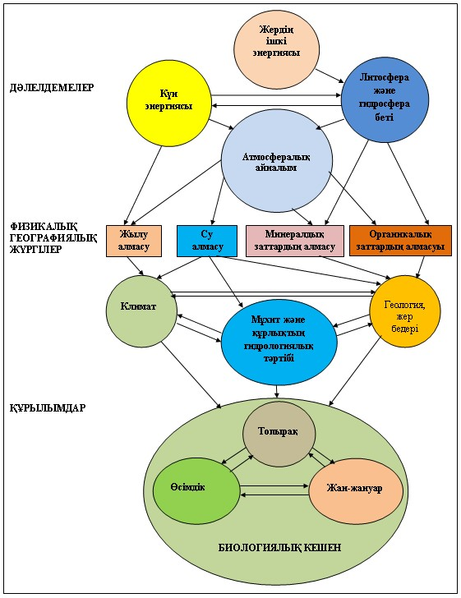

25-сурет. Табиғи аймақтық кешендердің дәлелдемелері және сыңарларының бір-біріне әсер ету желісі

ТАБИҒИ ТЕХНОГЕНДІК КЕШЕНДЕР

Табиғи ландшафттар мен адамзаттың құрған мәдени құрылымдарының бір-біріне әрекеті және бірге қызмет етуі, ландшафттың сыңарларына, яғни өсімдік жамылғысының құрамына және су қоймаларын тұрғызған кезде өзендердің ағынының тәртібіне өзгерістер енгізеді.
Ландшафттардың құрамына жаңа техногендік, антропогендік құрылымдар кіреді және оның бөлшегі болып табылғанмен ландшафттар табиғи жүйе ретінде қалады. Ландшафттың құрамына енгізілген жаңа сыңарлар табиғи сыңарлармен бірлесіп жұмыс атқарады, сондықтан олардың арасындағы бір-біріне әсер ету жағдайын зерттеу арқылы, ландшафттың ыңғайсыз өзгеріске түсу дәрежесін шектеуге болады. Осының нәтижесінде адамзат ландшафтты табиғи үдеріс ретінде қарастырады, өйткені адамзат сыртқы себепті шарттарының іс-әрекетін орындаушы болып табылады. Жаңа сыңарлар ландшафттардың сыңарларынан пайда болмайды, сондықтан олар табиғи жүйеге жат іс-әрекет көрсетеді, сондықтан ландшафттар оларды құрамына кіргізбеуге немесе бейімдеуге тырысады. Осы жағдайға байланысты ландшафттың құрамына кіргізілетін антропогендік құрылымдар орнықты болмайды және олар адамзаттың көмегінсіз жеке қызмет атқара алмайды.
Техногендік жүйелер – адамзаттың іс-әрекеті арқылы құрылған мәдени құрылымдар және олар қоршаған табиғи ортамен байланыста жұмыс атқарады. Бұл жүйе тұрақты түрде дами отырып, Жерге өскелең қиратқыш тұрғыда әсерін тигізеді.
Техногендік жүйелер мынандай түрлерге жіктеледі: тұрғындық (тұрғын аймақ және қалалық инфроқұрылымдар), өндірістік, көліктік, демалыс, ормандық-техникалық, суды қорғау және ауылшаруашылық.
Табиғи-техногендік жүйе – қоршаған ортамен әрекеттестікте болатын табиғи нысандар және инженерлік құрылымдардың жиынтығы (26-сурет ).

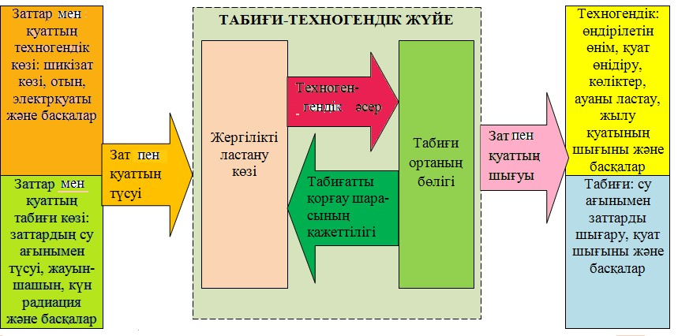
26-сурет. Табиғи-техногендік жүйенің қызметтік желісі
Табиғи-техногендік жүйе жүйелі тіл табу көзқарасында көп себепші шарттарды және көп сыңарлы құрылымды ұсынады. Табиғи-техногендік жүйе қасиеті табиғи жүйенің іргетасы арқылы анықталады және олрадың арасындағы қарым-қатынасты зерттеу пәніне айналады.
Табиғи-техногендік жүйе өзінің құрамы жағынан, аймақтың геологиялық дамуына сәйкес келе отырып, геологиялық құрылыммен тығыз байланыста болатын негізгі бір нысанға айналады және табиғаттың ішкі жүйесінің құрамына енеді.
Осы ішкі жүйелердің әрекеттестіктерінен табиғитехногендік жүйе пайда болады. Осы көзқараста табиғитехногендік жүйені зерттеу келісінің желісін құруға болады (27сурет).

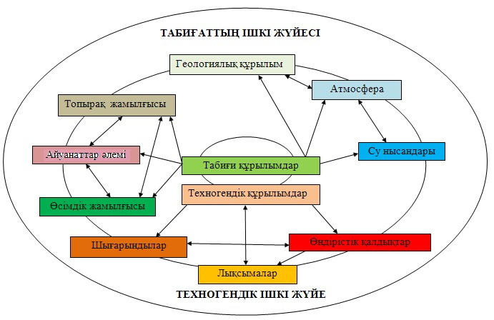

27-сурет. Табиғи-техногендік жүйені зерттеу келісінің желісі

Табиғи-техногендік жүйенің бір-бірімен тығыз байланыстығы құрылымдық үштікті ұсынады: табиғи құрылымдары – қоршаған ортадағы табиғаттық құрылымның сыңарларын; техногендік құрылымдар - табиғи-техногендік кешенді ұсынады және табиғи және техногендік құрылымдардың әрекетесуінің ізі ретінде, қоршаған ортаның, табиғи-техногендік кешеннің әсерінен болатын қазіргі жағдайын көрсетеді.
Бұл мәселелерді шешудің жолын табу үшін, табиғи жүйенің теңгермелік қасиетін сақтауды қамтамасыз ететін, биологиялық айналымның орнықтылығының шектелген шамасын анықтау арқылы, адамзаттың шаруашылық қызметінің биологиялық айналымның көлеміндегі, табиғи үрдістерге әсер ететін негізгі түрлерін анықтау керек және оның шамасы қоршаған ортада ыңғайсыз жағдайлардың туындауына жол бермеуіне бағытталуға тиісті.
Адамзат қызметінің нәтижесінде өздігінше геологиялық жүйедегі жаңа қоғамдық орта (нообиогеоценоз) қалыптасады және оның құрамына өндірістік кәсіпорындардың даму үдерісінде құрылатын техногендік-биологиялық-геологиялық бірлестіктер, ауылшаруашылық қызметінің нәтижесіндегі – аграрлық бірлестіктер, қалалық құрылыстардың, ауылдардың және жол құрылымдарының негізінде пайда болатын қалалық бірлестіктерді жатқызуға болады.
Өнім шығаратын өндірістердің құрамына экологиялық жүйелер кірген жағдайда, олардың қызмет ету жағдайына өзгерістер енгізіледі де, жаңа экологиялық жүйе пайда болады және оны табиғи-өндірістік жүйе деп атайды.
Табиғи-өндірістік жүйе немесе техногендік жүйенің қоршаған ортаға әсерін сипаттайтын және қызметінің бағытын анықтаушы, өндірістік бөлім болып табылады. Техногендік жүйенің шекарасы жүйенің құрамына кіретін өндірістік кәсіпорынның қоршаған ортаға әсер ететін аймақтың шекарасымен шектеледі.
Сонымен, тірі денелердің эволюциялық даму жүргісінің белгілі бір уақыт кезеңінде, адамзаттың естерінде үлкен серпіліс пайда болды, яғни табиғи ортаның күн көру дәрежелерін өсіру мақсатында эволюцияның жаңа бұтағын құру арқылы жердің кейіптік ойлағыштық қабатының негізінде, жаңа шеңбер арқылы, шынайы заттық іске асыруға болатын, техногендік ортаны құрды.
Әлемдік жүйенің дамуының қазіргі кезеңіндегі қарымқатынасы төрт құрылыммен сипатталады: табиғи жаратылыс ортасы, адам, адамзаттық қоғам және техногендік орта. Адамзаттың сұранысын қанағаттандыру үшін құрал есебінде құрылған техногендік орта, қазіргі уақытта әлемдік жүйелердің бөлшектерімен теңгерілген, адам, адамзат қоғамы және табиғатпен салыстыруға болатын жүйеге айналды. Сонымен қатар, техногендік орта барлық әлемдік жүйенің негізі бір даму дәлелдемесіне айналып, өзін қоршаған табиғи ортаны, адамды және қоғамды өзіне тартып бара жатыр.
Сондықтан табиғи ортаның орнықтылығын сақтау мақсатында, табиғи-техногендік кешендер (ТТК) өзінше техногендік табиғи геожүйені ұсынды. Геожүйелерге түсірілетін техникалық іс-әрекетті бағалау, яғни антпогендік қысымның шектелген мүмкіншілік шамасын анықтау үшін табиғитехногендік кешендердің техногендік қысымға қарсы орнықтылық дәрежесін анықтау керек. Себебі, геожүйлердің орнықтылыққа бейімделуі және сыртқы табиғи себептік шарттарының ырғағы кезінде дұрыс қызмет атқару дәрежесі белгілі бір шектелген шамада ғана сақталады.
Табиғи технегендік кешендер – табиғи және техногендік сыңарлардың бір-бірімен байланысынан тұратын және олардың арасында зат және қуат алмасу жүретін, табиғи ландшафтардың әртүрлі деңгейінде құрылған біртұтас кешен. Табиғи-техногендік кешендер немесе техногендік табиғи жүйелер өзінің құрамына табиғи және техногендік құрылымдарды кіргізе отырып, жеке бөліп қарастыруға болмайтын, табиғатты үйлестірудің құрылымдық бөлігі болады.
Табиғи техногендік кешендердің табиғи бөлігіне атмосфера, гидросфера, литосфера және биосфера кіреді. Ал, оның техногендік құрамына ауыл шаруашылығы, орман шаруашылығы, балық шаруашылығы, энергетика және өндірістік орындары кіреді.
Табиғи-технегендік кешендер табиғи географиялық құрылым болып табылатындықтан, олар ландшафттардың ішкі жүйесіне орналасады. Геожүйенің құрылымы болып табылатын техногендік табиғи сыңарларының орнықтылығы, оның атқаратын әлеуметтік экономикалық қызметін орындау мүмкіншілігі бойынша анықталады.
Техногендік табиғи жүйелерді құру үшін мынадай қағидаларды жетекшілік ету керек:
- біртұтастық қағидасы табиғатты қайта үйлестірудің нұсқасы жеке бөлшектерден немесе құрылымдардан тұрмау керек;
- табиғи ұқсастық қағидасы табиғатты қайта үйлестірудің технологиясы, мүмкіндігінше табиғи бөлшектердің жаратылыс құбылысын қайталауға тырысуы керек;
- тепе-теңдікті сақтау қағидасы шаруашылық қызмет атқаратын аймақтың қоры және табиғи жүйесінің экологиялық мүмкіншілігі бір-біріне сай келуі керек;
- әртүрліліктің қажеттілік қағидасы, технологиялық жүйелердің басқару қызметін атқару мүмкіншілігі, басқарылатын табиғи жүйедегідей әртүрлі болуы қажет;
- бірдей әсер ету қағидасы табиғи жүйені басқару тура және кері байланыстың негізінде құрылуға тиісті;
- айналымның бір-біріне сай келу қағидасы заттар және қуаттың табиғи және табиғи-техногендік қысымның нәтижесіндегі айналымның бағыты және қарқыны сай келуі қажет;
- алдын ала сезу қағидасы басқару қызметінің әсерінен, табиғи жүйенің қызметінің өзгеруін бақылау, көпжылдық нақты мәліметтердің негізінде жүзеге асырылуға тиісті;
- ілімді біріктіру қағидасы табиғатты қайта үйлестіру кезеңіндегі инженерлік техникалық шараларды негіздеуге арналған, табиғи заңдылықтарға негізделген ғылыми қорын құру.
Қазіргі заманғы табиғи-техногендік кешендер негізгі екі бөліктен, яғни табиғи және техногендік құрылымдардан басқа, басқару құралдарынан және басқару жүйелерінен тұрады.
Табиғи-технегендік кешендерді басқаруды ұйымдастыру үшін бірнеше бөлшектер қажет: рецептор кешенінің нысанын басқару туралы ақпаратты беретін және қабылдайтын бөлігі; эффекторлық басқару көрсеткіштеріне әсер ететін бөлік; шешім қабылдау бөлігі, яғни рецептордан түскен ақпараттық мәліметтердің нәтижесінің негізінде, әлеуметтік экономикалық мақсатқа қолжеткізуге болатын шешімді қабылдайды. Қазіргі кезде қабылданған кез келген шешім сынақтық жүйені пайдалану арқылы қолдау табуы керек, яғни мәліметтер қорын, геоақпараттық жүйесін, мониторинг жүйесін, болжамдау және парапар қағидасын пайдалануға мүмкіншілік береді.
Табиғатты үйлестіру кезіндегі табиғи техногендік кешендердің құрамына қайта бапталған жерлер, адамзаттың ісәрекетімен құрылған су нысандары, табиғи залалдан қорғалған жерлер, экологиялық құрылымдары құрылған жерлер және табиғатты қорғау аймақтары кіреді.
Табиғатты үйлестіру кезінде, оның тиімділігін арттыру, қалпына келтіру, тазалау және қорғау үшін өте қысқа уақыттың ішінде және үлкен аумақтағы табиғаттың құрамына, басқару және өзгерту іс-әрекеттің нәтижесі бойынша мақсатты өзгерістер енгізіледі. Бұның өзі табиғатты үйлестіруге қажетті әртүрлі инженерлік жүйелерді құруды талап етеді:
- инженерлік мелиоративтік жүйе (ИМЖ) – әртүрлі бағытта дайындалған жерлердің оңтайлы мелиоративтік тәртібін құруға арналған кешенді құрылымдар және шаралар, яғни оған ауылшаруашылық жерлердегі құрғату және суғару, қаладағы және жолдардағы арнайы кәріз жүйелері кіреді;
- инженерлік экологиялық жүйе (ИЭЖ) – адамзаттың және биологиялық денелердің экологиялық қауіпсіздігі үшін геожүйенің құрылымдарының табиғи өзін-өзі тазарту мүмкіншілігін қалпына келтіру, оларға лас заттардың түсу шамасын шектелген мөлшер дейгейіне дейін төмендететін құрылымдар кешені және шаралар ;
- инженерлік табиғатты қорғау жүйесі (ИТҚЖ) – табиғатты пайдалану және үйлестіру кезеңіндегі алқапты ыңғайсыз жағдайдан қорғайтын құрылымдар кешені және шаралар, яғни олардың мақсаты елді мекенді, өндірістік және ауылшаруашылық аудандарды, ерекше қорғалатын табиғи алқаптарды және демалыс орындарына жақын жерлерде ыңғайсыз жағдайлардың қалыптасуына жол бермеу;
- инженерлік жерді баптау жүйесі (ИЖБЖ) – әртүрлі бағытта пайдаланатын жерлерде ыңғайлы баптау тәртібін жүргізуге арналған уақытша құрылымдар кешені және шаралар, яғни олар салыстырмалы түрде қарағанда қысқа уақытқа (10-20 жылдар) құрылады және ол жүзеге асырылған соң, басқа қорға
айналдырылады да, жерді пайдаланушыларға береді;
- инженерлік залалдарға қарсы жүйе (ИЗҚЖ) – аймақтарды ыңғайсыз табиғи әсерлерден қорғауға арналған құрылымдар кешені және шаралар, яғни оған көшінділер, қарғындар, су басу, жағаны шаю және аяздану жатады;
- инженерлік сумен қамтамасыз ету және тастау (ИСҚТ) – сумен қамтамасыз ету, лас суды тастау және суландыру жүйесіндегі судың қажетті сапасын қамтамасыз етуге және пайдаланылған суды тастауға арналған құрылымдар кешені және шаралар;
- қалдықтарды сақтау жүйесі (ҚСЖ) - пайданылған өнімнің және өндірістік қалдықтарды ұзақ уақыт экологиялық қауіпсіз сақтауды қамтамасыз ететін құрылымдар кешені және шаралар.
Сонымен, табиғи-техникалық кешеннің құрамындағы, қазіргі жағдайдағы техногендік орталар бастапқы кезде ақпараттық деңгейде дамуына қарамастан, бүгінде жалпы біртұтас әлемдік құрылымды ұсынады. Жер жүзінде құрылған техногендік ортаның аралдары, бүгінде ғаламдық әлемдік жүйеге айналған және онымен бірігіп кеткен, ал оның өзіндік ерекшелігі, даму үдерістерінің біртұтас басқаруға келмейтіндігінде.
Бұның өзі, бүгінгі күнде адамзаттың бір жағынан технологиялық әлемнің дамуын реттеуге немесе оны алдын ала болжауға мүмкіншілігінің жоқтығынан болса, екіншіден - адам және қоғамның техногендік ортаның беретін игілігін және ыңғайлы жағдайларын дұрыс қабылдай алмауына байланысты.
Адамзаттың бұл тұтыныстық сұранысы техногендік ортаның дамуының ыңғайсыз жағдайымен қарама-қайшы келуінде, яғни бұл осы заманның бірден-бір әлемдік мәселесіне айналып отыр.
Болашақта техникалық даму қағидасына негізделген қоғамның даму жүйесіне өзгерістер енгізуді бірнеше жолдармен жүргізуге болады: біріншіден, адамның, қоғамның және техногендік ортаның дамуын тек қана адамзаттың өзі ғана жүргізе алатындығында және басқа ешкімнің қолынан келмейтіндігінде; екіншіден, техногендік ортаны басқа нәрсемен ауыстыруға болмайтындығында, себебі адамзат тіршілігі қазіргі заманда техника және техногендік ортамен тіклей байланысты, яғни адамзаттың тұтыну әдісі мәдени құралдарды пайдалану арқылы табиғи қорларды түрлендіруге негізделген және одан басқа ешқандай құрылымдық әдістердің жоқтығында; үшіншіден, техногендік орта заттандырылған жаңа шеңберді қамтитын болғандықтан, оның мүмкіншілігін өзгерту үшін, жердің «ойланғыштық қабығында» болатын жоспарланған өзгерістерді, адамзаттың және қоғамның ойлау қабілетін өзгерту арқылы жүзеге асыру қажет, яғни құндылық, ғибраттық, әдептілік жүйесіне өзгеріс енгізу керек.
Табиғи-техногендік геологиялық жүйе – геологиялық ортадағы табиғи нысандар және бір-бірмен байланыста болатын техникалық құрылыстардың (тауды табушылар кешені) жиынтығы. Табиғи-техногендік жүйе және тбиғи-техногендік геологиялық жүйе табиғи-техногендік кешендердің бөлімдері болып табылады.
Сонымен, табиғи-техногендік жүйе (ТТЖ) – адамзаттың табиғи-техникалық іс-әрекетінің жағдайындағы табиғи үдерістердің бағытын және қарқынын қалыптастыруға және сақтауға, басқаруға және реттеуге бағытталған белгілі бір мәселелерді шешуге арналған табиғи және инженерлік нысандардың жиынтығы.
Қазіргі кездегі ғылыми-техникалық төнкерістің нәтижесінде қоғам, өндіріс және табиғаттың арасындағы бір-бірмен қарымқатынас күрделене түсті. Қазіргі замандағы қалыптасқан қарқынды өндірістік қызметтің көлемдерінде, әрбір он бес жыл сайын екі есе өсіп отыруы, табиғи ортаның және олардың қорының сапасына үлкен өзгерістер енгізілуде. Көптеген өндірістік қызметтің нәтижелері табиғи ортаға кері әсерін тигізеді, яғни ауа және су орталарының ластануына, топырақтардың құнарлығының төмендеуіне және де басқа зиянды құбылыстарының пайда болуына алып келеді.

